بررسی کانیسازی مس - آهن لار طارم(شمال زنجان) برپایه شواهد صحرایی و مطالعات میکروسکوپی

فرشته باقی زاده^{1و4*}، حافظ مرنگی^{2و4}، محسن برزگر گروسی^{3و4}
1-دانشجوی کارشناسی ارشد، گروه پترولوژی، دانشگاه زنجان، زنجان، ایران.

Fereshtehbaghizadeh63@gmail.com

2-دانشجوی دکتری، گروه زمین شناسی اقتصادی، دانشگاه تبریز، تبریز، ایران.
3- دانشجوی کارشناسی ارشد، گروه تکتونیک، دانشگاه تحصیلات تکمیلی علوم پایه زنجان، زنجان، ایران.
4-شرکت ریزکاوان منابع زمین، پارک علم و فناوری دانشگاه تحصیلات تکمیلی علوم پایه زنجان، ایران.

چکیده
کانهزایی مس - آهن لار در شمال باختر ایران، 59 کیلومتری شمال استان زنجان قرار گرفته است. محدوده معدنی لار بخشی از حوزهی فلززایی پهنه طارم در پهنه ساختاری البرز باختری– آذربایجان است. سنگهای منطقه به صورت رسوبی- آتشفشانی و آتشفشانی بوده و توسط توده نفوذی (گرانودیوریت) قطع شده است. سنگهای آندزیتی و توف برشی توسط تودهی نفوذی با ترکیب گرانودیوریتی، قطع و دچار دگرسانی شدهاند. از دگرسانیهای مهم میتوان به انواع سیلیسی، آرژیلیکی، کلریتی - اپیدوتی و سریسیتی اشاره کرد. کانیزایی مس - آهن در سنگهای آندزیتی، توف برشی و مقداری در رگههای کوارتزی رخ داده است. کانیزایی از نوع شکافه پرکن، رگه – رگچهای و برشهای گرمابی است. از دید کانیشناسی، محدوده معدنی دارای کانیهای فلزی (سولفیدی- اکسیدی) و غیرفلزی (سیلیکاتی و کربناتی) طی دو فاز درونزاد و برونزاد است. کانیهای فلزی شامل پیریت، کالکوپیریت، کوولیت، کالکوسیت ، هماتیت (الیژیست) و مگنتیت است. کانیهای غیر فلزی شامل کوارتز، فلدسپار، سریسیت، کانیهای رسی، کلسیت است. در طی بررسیهای صحرایی انجام گرفته و مطالعات پتروگرافی و مینرالوگرافی نمونههای برداشت شده از منطقهی مورد مطالعه و همچنین مطالعات پیشین انجام گرفته در ارتفاعات طارم، کانهزایی محدوده از نوع هیدروترمال میباشد و احتمالاً به دلیل تزریق تودهی نفوذی به درون مجموعههای آذرآواری ائوسن (سازند کرج) بوده است.

کلیدواژه: مس - آهن، دگرسانی، طارم، ائوسن، الیگوسن، لار.

Study of the Lar Cu-Fe Mineralization in Tarom (Northeast of Zanjan) based on field and microscopic studies
Fereshteh Baghizadeh¹, Hafez Marangi², Mohsen Barzegar Garosi³
Fereshteh Baghi-Zadeh, MSc., Dept. of Petrology, University of Zanjan, Zanjan, Iran.
Hafez Marangi, Ph.D.Studend,Dept.of Economic Geology University of Tabriz, Tabriz, Iran.
Mohsen Brzegar Garosy, MSc., Dept. of Tectonic, Institute for Advance Studies in Basic Science, Zanjan, Iran..

Abstract

Lar Cu-Fe Mineralization is located in the north west of Iran, 59 km north of Zanjan. Lar Mineralization area is part of the field metallogeny of the Tarom area in the West is Alborz-Azerbaijan structural zone. The volcanic sedimentary and volcanic rocks (Tuff, tuff breccia and trachy andesite) are cut off by intrusive mass (granodiorite). Tuff breccia rocks are interrupted and altered by an intrusive mass with quartz monzonite composition. Significant alterations can be made to various types of silica, argillic, chlorite and sericite. Cu-Fe mineralization occurred in andesite, tuff breccia rocks and some in quartz veins. Filler, vein-veinlet and hydrothermal breccia are mineralization. From the mineralogical point of view, the mineral area has sulfide-oxide and silicate and carbonate minerals in both hypogen and supergen phases. sulfide-oxide minerals include pyrite, chalcopyrite, covilite, calcocite, hematite (oligist) and magnetite. silicate and carbonate minerals include quartz, feldspar, sericite, clay minerals, calcite. During the field works, petrography and mineralogy studies of samples from the studied area as well as previous studies carried out at Tarom altitudes, hydrothermal area mineralization, due to injection of intrusive mass has been in the Eocene pyroclastic (Karaj Formation).

Keywords: Cu - Fe, Alteration, Tarom, Eosen, Oligosen, Lar.

مقدمه
محدودهی مس - آهن لار در 59 کیلومتری شمال شهر زنجان قرار گرفته است. جهت دسترسی به محدوده از جاده زنجان - طارم با طی مسافتی در حدود 47 کیلومتر به اول جاده روستای امام سپس با گذر از جاده خاکی (سمت شرق) به میزان 12 کیلومتر به حریم محدوده مورد مطالعه میرسیم (شکل: 1). این ناحیه در نقشهی زمین شناسی به مقیاس 1:250000 چهارگوش زنجان و نقشهی زمین شناسی 1:100000 برگه طارم قرار میگیرد (امینی، 1380).

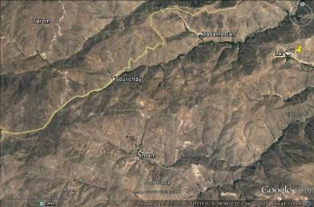
شکل 1: منطقهی مورد مطالعه از دید تصویر گوگل ارث.

در ناحيـه طـارم چندين كانسار فلزي كه مهمترين آنها مس، سرب و روي و آهن ميباشـد وجـود دارد كليـه ايـن كانسـارها مـرتبط بـا سنگهاي آتشفشاني و تودههاي نفوذي ترسير ميباشند که از جمله این کانهزاییها، میتوان به پتانسیل معدنی منطقه هشتجین (مؤید، 1380)، مطالعه متالوژنی منطقه هشتجین (حاجعلیلو، 1378)، کانسار مس – طلای لهنه (زمانیان و همکاران، 1394)، کانسار مس یمقان (زهره جیبا و مجید قادری، 1396) و لوبین- زرده (حسینزاده و همکاران، 1393) اشاره کرد. از سال 1381 تا 1385 سازمان زمین شناسی و اکتشافات معدنی کشور یک سری فعالیت اکتشافی در برگههایی از جمله برگههای زنجان و طارم انجام داد. وجود معادن متروکه و فعال مس، سرب و روی در بخشهای دیگر پهنه طارم مانند معادن (کردکندی، دهنه، گلوجه، چومالو، چودرچای، مس بولاغی و نهران) و همچنین حضور دگرسانیهای گسترده و گسترش تودههای نفوذی اسیدی تا حدواسط در این بخش سبب شده است تا از دید زمینشناسی جزو مناطق مستعد برای اکتشاف پتانسیلهای معدنی فلزی و غیر فلزی باشد. کانسار مس لار از جمله ذخایری است که در پهنهی مس دار شمال زنجان قرار دارد. کانیزایی مس در سنگهای توف برشی و مقداری در رگههای کوارتزی رخ داده است. کانیزایی از نوع شکافه پرکن، رگه – رگچهای و برشهای گرمابی و دانه پراکنده در سنگ میزبان است. کانههای سولفیدی مس شامل کالکوپیریت، کالکوسیت و کوولیت است که به وسیله پیریت و هماتیت (الیژیست) و مگنتیت همراهی میشود. بخشی از کانههای سولفیدی مس تبدیل به کانیهای کربناتی مس مانند مالاکیت و به مقدار کمتر آزوریت شدهاند. با توجه به اینکه جایگیری تودهی نفوذی در ژرفای کم صورت گرفته، بنابراین تأثیر گرمایی چندانی در سنگهای درونگیر نگذاشته ولی به دلیل فشار بخشی بالای H2O در ماگمای سنگهای مورد بحث، انواع دگرسانی گرمابی در منطقه مورد بررسی گسترش یافته است (مؤید، 1370).

نتایج و بحث
زمین شناسی و ژئومتری کانهزایی
محدوده مورد مطالعه بر پایه تقسیمبندیهای مختلف زمین شناسی از دید Stocklin (1968) و Nogole Sadat (1993) در پهنه البرز و از دید آقانباتی ( 1383) در پهنهی ایران مرکزی قرار گرفته است. آشکارترین واحدهای سنگی منطقه واحدهای آتشفشانی و رسوبی آتشفشانی (آندزیت، تراکی آندزیت، آندزیت – بازالت، توف و توف برش) هستند که توسط توده نفوذی (گرانودیوریت) قطع شدهاند. کانهزایی غالباً به صورت رگه - رگچهای، دانه پراکنده و برشی در درون سنگ میزبان و همچنین در فضاهای خالی و درون درز و شکستگیهای آن تشکیل شده است و باعث دگرسانی شدید سنگ آندزیتی، آندزیت – بازالتی شده است (شکل 2).
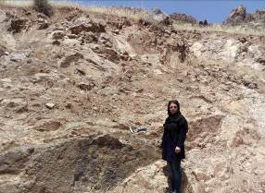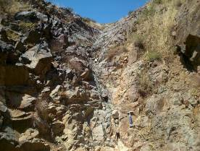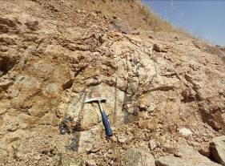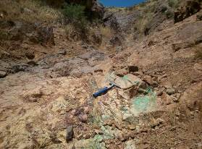
رگه - رگچهی الیژیست
آندزیت
توده نفوذی
الف
ب
ج
د
شکل 2 – نمایی از سنگ میزبان و ژئومتری کانهزایی مس – آهن، الف و ج – تشکیل رگه – رگچهی الیژیستی در سنگ میزبان، ب- کنتاکت توده نفوذی و سنگ آندزیتی، د – تشکیل رگه – رگچههایی از کالکوپیریت و مالاکیت در سنگ میزبان.

پتروگرافی سنگ میزبان
واحدهای سنگی موجود در منطقه براساس مشاهدات صحرایی و مطالعات پتروگرافی شامل واحدهای آتشفشانی و رسوبی - آتشفشانی (آندزیت، تراکی آندزیت، آندزیت – بازالت، توف و توف برش) میباشند که توسط توده نفوذی قطع شده اند. توفهای منطقه از نوع لیتیک توف میباشند که لیتیکهای آن بیشتر از نوع آذرین میباشند که حاوی اکسید آهن بالا میباشد. سنگهای آندزیتی منطقه کاملاً دگرسان شده و کانیهای اصلی آن از جمله پلاژیوکلاز سریسیتی شده و برخی با کربنات پر شده است. رگهی سیلیسی با ضخامت زیاد در درز و شکافهای این واحد نفوذ کرده و باعث دگرسانیهای کلریتی – اپیدوتی، کربناتی و آرژیلیکی شده است (شکل 3: الف، ب، ج، د، ه، و). احتمالاً نفوذ توده گرانودیوریتی به داخل سنگهای آتشفشانی ائوسن باعث دگرسانی و کانیزایی در این سنگها شده است. از دگرسانیهای مهم میتوان به انواع سیلیسی، آرژیلیکی، کلریتی - اپیدوتی و سریسیتی اشاره کرد.

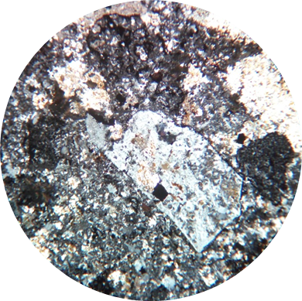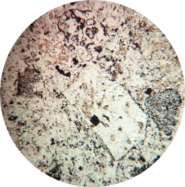
ب
الف
0.5 mm
0.5 mm

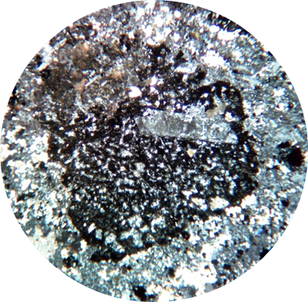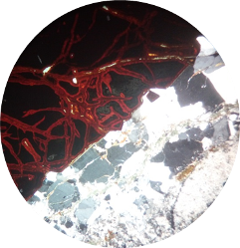
0.5 mm
0.5 mm
ج
د
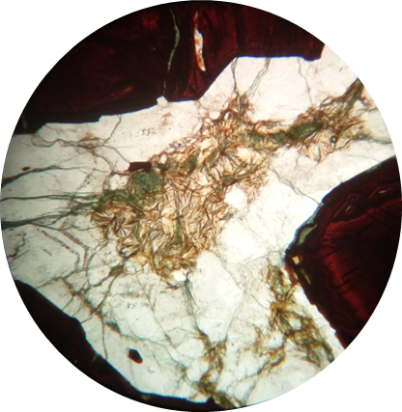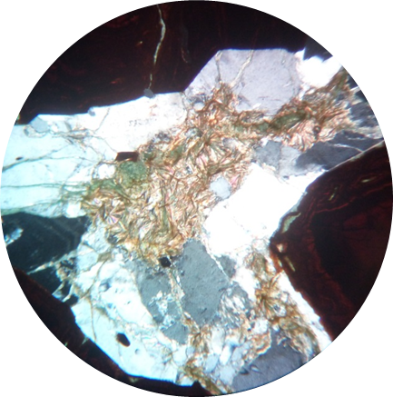
ه
و
0.5 mm
0.5 mm

شکل 3: الف، ب، ج، د، ت و ث) تصاویر مقاطع میکروسکوپی از سنگهای میزبان و رگهی سیلیسی. الف و ب: لیتیک توف دگرسان شده حاوی پلاژیوکلاز سریسیتی شده و دگرسانی کربناتی، تصویر الف: نور ppl – ب: نور xpl. ج: لیتیک ولکانیکی در واحد توف دگرسان شده، تصویرنور xpl. د: رگهی سیلیسی نفوذ کرده در واحد توفی حاوی کانی اکسید آهن، تصویر نور xpl. ه، و: رگهی سیلیسی دچار دگرسانی اپیدوتی، تصویر ه: نور ppl – و: نور xpl.

کانه زایی
کانیزایی مس - آهن در سنگهای آندزیتی، آندزیت – بازالتی، توف برشی به صورت رگه – رگچهای، پراکنده و برشی به همراه رگههای سیلیسی رخ داده است. کانیزایی از نوع شکافه پرکن، رگه – رگچهای، دانه پراکنده و برشهای گرمابی است. کانهزایی صورت گرفته به صورت کانههای سولفیدی مس شامل کالکوپیریت، کالکوسیت و کوولیت است که به وسیله پیریت و هماتیت (الیژیست) و مگنتیت همراهی میشود. کانی کالکوپیریت از ترکها و شکستگیها به کالکوسیت و گوتیت تبدیل شده است، به طوری که بافت غالب کلوفرمی گوتیت را در ترکها و شکستگیهای کالکوپیریت به وفور میتوان دید. بر اساس شواهد کانهنگاری، کالکوپیریت شکستگیها و فضاهای خالی پیریت را پر کرده است که این نشان میهد پیریت قبل از کالکوپیریت متبلور شده است (شکل4: الف، ب، ج، د). فعالیتهای سوپرژن تاثیر زیادی روی کانهزایی گذاشته است و باعث تبدیل کانیهای سولفیدی به کانیهای کربناتی و اکسیدها و هیدروکسیدهای آهن شده است، اما همچنان میتوان کانیهای سولفیدی را در سطح مشاهده کرد. شواهد مینرالوگرافی نشان میدهد، کانی الیژیست در فضاهای بین کالکوپیریت تشکیل شده و آن را قطع کرده است (شکل4: ه، و). بخشی از کانههای سولفیدی مس تبدیل به کانیهای کربناتی مس مانند مالاکیت و به مقدار کمتر آزوریت شدهاند.

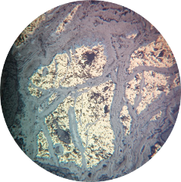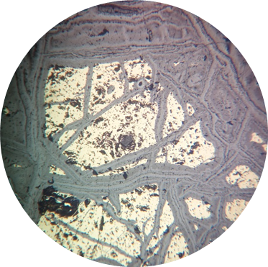
الف
ب
ج
د
0.2 mm
0.2 mm
Cpy
Geo
Cpy
Geo
Ccy
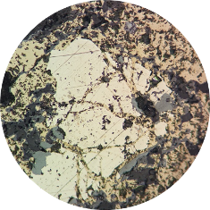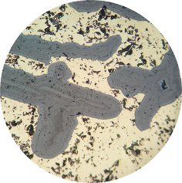
0.2 mm
0.5 mm
Cpy
Geo
Cpy
Py
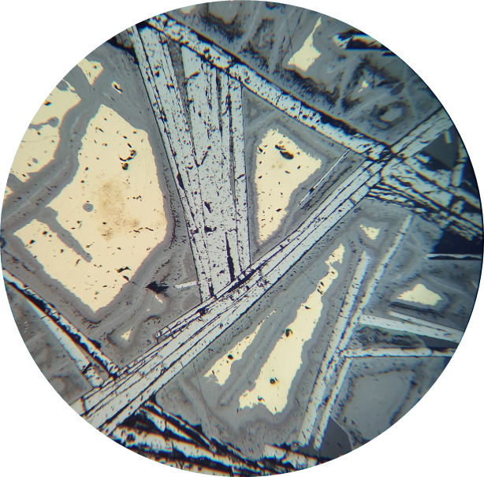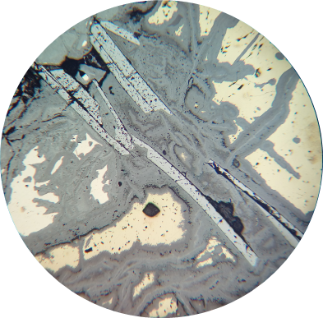
Cpy
Geo
Py
Cpy
Geo
Oli
Oli
ه
0.2 mm
0.2 mm
و

شکل 4: الف، ب، ج، د، ه، و) تصاویر مقاطع میکروسکوپی از کانه زایی. الف: جانشینی کالکوپیریت (Cpy) با کالکوسیت (Ccy) از حاشیهها. ب: کانه زایی کالکوپیریت (Cpy) و جانشینی آن توسط گوتیت (Geo) از نوع شکافه پرکن. ج: نمونهای از پیریت (Py) که توسط کالکوپیریت (Cpy) قطع شده است. د: بافت کلوفرمی گوتیت (Geo) در فضای کالکوپیریت (Cpy). ه: تشکیل تیغههای از کانه الیژیست (Oli) در فضای بین کالکوپیریت (Cpy). و: جانشینی کالکوپیریت (Cpy) و پیریت (Py) توسط گوتیت (Geo) و تشکیل الیژیست (Oli) در فضای بین آنها.

نتیجه‌گیری
کانهزایی مس – آهن در بخش شرقی و شمال شرقی روستای لار در درون واحدهای آتشفشانی و آتشفشانی – رسوبی سازند کرج رخ داده است. براساس شواهد صحرایی نفوذ تودهی گرانودیوریتی که خود دارای کانهزایی مس به صورت دانهپراکنده میباشد، باعت ایجاد کانهزایی مس و آهن شده است و این امر باعث ایجاد دگرسانی شدید در سنگهای در برگیرنده، همانند آندزیتها و آندزیت – بازالتها شده است. به طور کلی کانهزایی مس و آهن طی فازهای سولفیدی و اکسیدی در این منطقه تشکیل شدهاند. براساس شواهد مینرالوگرافی، کانهزایی اکسیدی آهن بعد از کانهزایی سولفیدی به صورت رگه – رگچهای، دانهپراکنده و برشی همراه با رگچههای سیلیسی شکل گرفته است. براساس شواهد صحرایی و آزمایشگاهی، کانهزایی مس – آهن در این منطقه از نوع هیدروترمال میباشد.

مراجع
آقا نباتی،ع. -1383زمین شناسی ایران، سازمان زمین شناسی اکتشاف معدن، ص 586.
امیني، ب.، 1380 - نقشه زمین شناسي 1:100000 طارم به همراه گزارش، سازمان زمین شناسي کشور، ص 70.
جیبا، ز؛ مجیدی، ق؛ 1396 – کانه زایی چینه کران تیپ مانتو در کانسار مس یمقان، زیر پهنه طارم، شمال غرب ایران. سی و ششمین گردهمایی و سومین کنگره بین المللی تخصصی علوم زمین.
حاجعلیلو، ب.، 1378- متالوژنی ترشیری در البرز باختری- آذربايجان (میانه- سیهرود) با نگرشی خاص بر منطقه هشتجین، رساله دکترای زمین شناسی اقتصادی، دانشگاه تربیت مدرس تهران.
حسین زاده، م؛ مغفوری، س؛ موید، م؛ لطفهنیا، م.؛ حاج علیلو، ب؛ 1393، سنگشناسی، دگرسانی و کانیزایی رگه-رگچهای (مس، سرب و روی) در منطقه لوبین- زرده، شمالخاور زنجان.
زمانیان، ح؛ رحمانی، ش؛ جاننثاری، م؛ زارعی سهامیه، ر؛ برنا، ب؛ 1394، بررسی کانی‌سازی مس- طلادار گرانیتویید طارم (شمال زنجان) بر پایه شواهد کانی‌شناسی، ژئوشیمی و میانبار سیال. فصلنامه علوم زمین، زمستان 94، سال بیست و پنجم، شماره 98، صفحات 255-282.
مؤید، م.،1370- بررسیهای پتروگرافی و پتروشیمیایی سنگهای ولکانو- پلوتونیک منطقه طارم در ارتباط با ژنز مس رساله کارشناسی ارشد، دانشکده علوم دانشگاه تبریز، صص 1 تا 175.
مؤید، م.، 1380- بررسیهای پترولوژیکی نوار ولکانو- پلوتونیک ترشیری البرز باختری- آذربایجان با نگرشی ویژه بر منطقه هشتجین،رساله دکتری زمین شناسی دانشگاه تبریز،ص 94 تا 125.
Reference
Nogol-Sadat., M. A., 1993- Tectonic map of Iran, Scale1/1,000,000.
Stöcklin J. 1968: Structural history and Tectonic of Iran, a review, Am. Assoc. of Petroleum Geologists Bull 52: 1229 – 1258.

